201730145033宗玥 第三次作业

一、作业要求

1. 制作一个进度条，增加使用文本显示其进度的数值百分比。

2. 参考书中例子，制作一个自定义标题栏：

 1）改变标题文字，按钮文字颜色；

2）点击EDIT按钮时，弹出文本“Your name clicked EDIT button”。

二、作业展示

1. 制作一个进度条，增加使用文本显示其进度的数值百分比。

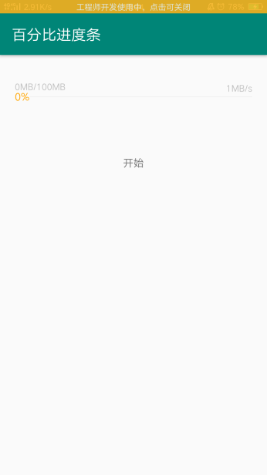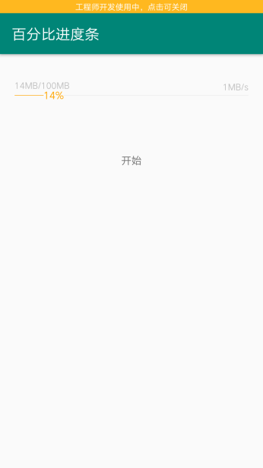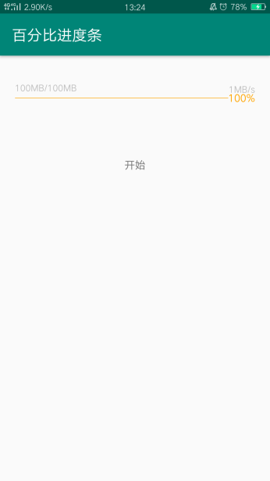

2. 制作一个自定义标题栏：

 1）改变标题文字，按钮文字颜色；

2）点击EDIT按钮时，弹出文本“Your name clicked EDIT button”。

